Mariage : Sophie Vanier & Pierre Proteau
1822-01-29, paroisse de Saint Eustache co.Deux Montagnes, Québec.
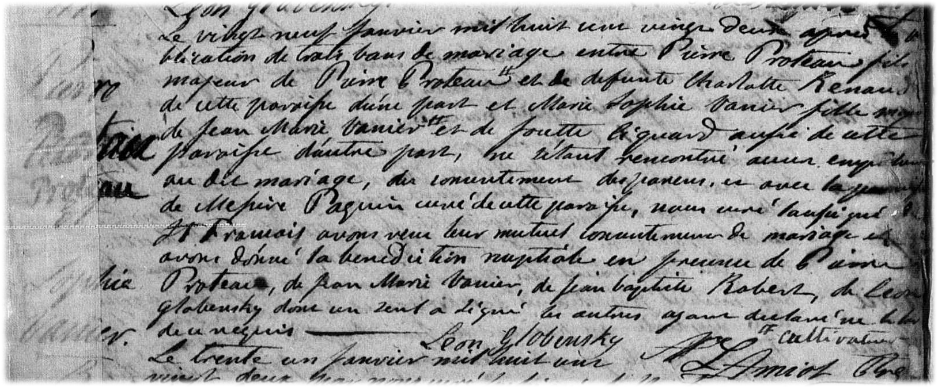

M- Le vingt neuf janvier mil huit cent vingt deux, après la publication de trois bans de
mariage entre Pierre Proteau fils majeur de Pierre Proteau* et de défunte Charlotte
Renaud de cette paroisse d’une part : et Marie Sophie Vanier fille majeure de Jean-
Marie Vanier cultivateur et de Josette Ciquart aussi de cette paroisse d’autre part, ne s’é-
tant découvert aucun empêchement au dit mariage, du consentement des parents et avec
la permission de Mr. Paquin curé de cette paroisse, Nous curé soussigné de St-François
avons reçu leur mutuel consentement de mariage et leur avons donné la bénédiction
nuptiale ce en présence de Pierre Proteau, de Jean-Marie Vanier, de jean-baptiste
Robert, de Léon Globensky dont un seul a signé, les autres ayant déclaré ne savoir
signer de ce enquis.
*cultivateur

Léon Globensky A.L.Amiot, ptre

Référence : Family Search

